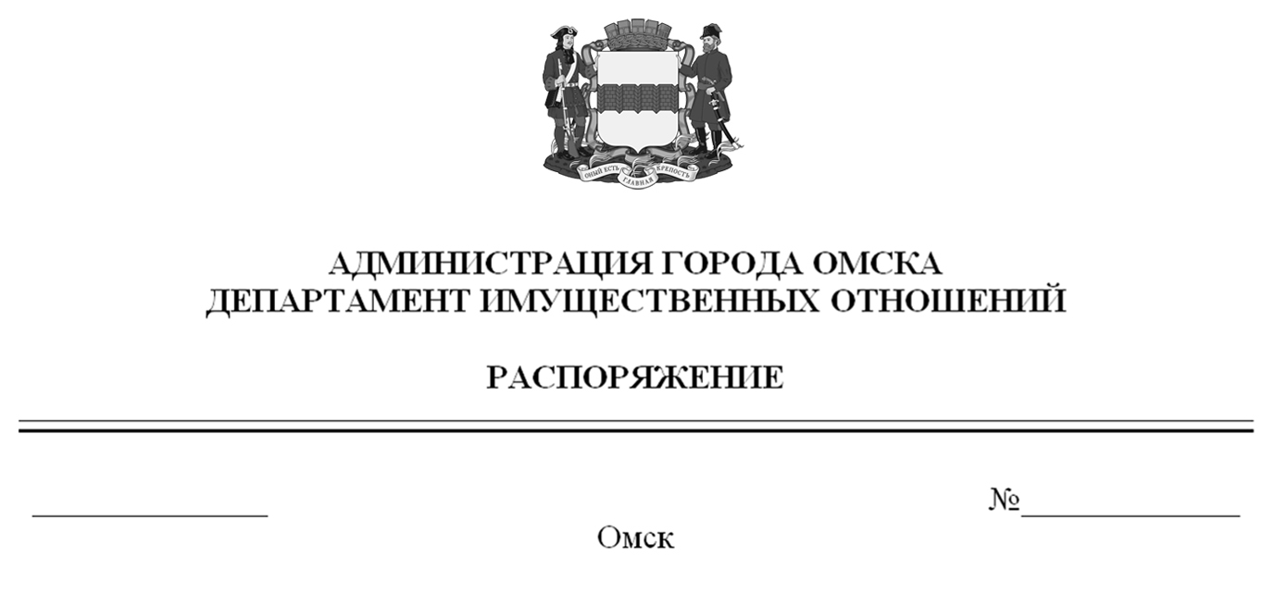

О выявлении правообладателей ранее учтенного объекта
недвижимости с кадастровым номером 55:36:120101:14472

В соответствии со статьей 69.1 Федерального закона «О государственной регистрации недвижимости», руководствуясь Положением о департаменте имущественных отношений Администрации города Омска, утвержденным Решением Омского городского Совета от 26 октября 2011 года № 452:
1. В отношении объекта недвижимости с кадастровым номером 55:36:120101:14472 – квартиры (далее – объект недвижимости) в качестве его правообладателей, владеющих объектом недвижимости на праве общей долевой собственности, выявлены:
- Процкевич Юрий Николаевич, ХХ.ХХ.ХХХХ года рождения,
место рождения: ХХХХХХХХХХ, паспорт гражданина Российской Федерации серия ХХХХ № ХХХХХХ, выдан УВД № 1 Центрального АО г. Омска, дата выдачи ХХ.ХХ.ХХХХ года, код подразделения ХХХ-ХХХ, СНИЛС ХХХХХХХХХХХ, зарегистрированный по адресу: ХХХХХХХХХХХХХХХХХХХХХХХХХХХХХХХ;
- Процкевич Наталья Юрьевна, ХХ.ХХ.ХХХХ года рождения,
место рождения: ХХХХХХХХХХ, паспорт гражданина Российской Федерации серия ХХХХ № ХХХХХХ, выдан УВД № 1 Центрального АО г. Омска, дата выдачи ХХ.ХХ.ХХХХ года, код подразделения ХХХ-ХХХ, СНИЛС ХХХХХХХХХХХ, зарегистрированная по адресу: ХХХХХХХХХХХХХХХХХХХХХХХХХХХХХХХ.
2. Право собственности Процкевича Юрия Николаевича, Процкевич Натальи Юрьевны на объект недвижимости подтверждается регистрационным удостоверением от ХХ.ХХ.ХХХХ года № ХХ-ХХ, справкой от ХХ.ХХ.ХХХХ года № ХХХХХХ, выданной бюджетным учреждением Омской области «Омский центр кадастровой оценки и технической документации».
3. Здание, в котором расположен объект недвижимости, не прекратило существование, что подтверждается актом осмотра от 1 ноября 2024 года № 491.4114 согласно приложению к настоящему распоряжению.

Первый заместитель Мэра города Омска,
директор департамента Е.А. Романин

